

ОБЩЕСТВЕННОЕ ОБЪЕДИНЕНИЕ - «ВСЕРОССИЙСКИЙ ЭЛЕКТРОПРОФСОЮЗ»

ЦЕНТРАЛЬНЫЙ КОМИТЕТ
ПРЕЗИДИУМ

П О С Т А Н О В Л Е Н И Е

02.10.2012 г. г. Адлер № 12-4

Об утверждении Положения
об общественной консультации
Профсоюза по правовым вопросам

Заслушав и обсудив информацию, подготовленную юридическим отделом аппарата ВЭП, Президиум ЦК ВЭП

ПОСТАНОВЛЯЕТ:

- Считать утратившим силу «Положение об общественной консультации профсоюза по правовым вопросам», утвержденное постановлением Президиума ВРК «Электропрофсоюз» от 14.08.2002г., протокол № 11.
- Утвердить новую редакцию «Положения об общественной консультации Профсоюза по правовым вопросам», разработанную с учетом изменений законодательства РФ и предложений, поступивших от территориальных организаций ВЭП (прилагается).

Председатель  Общественного объединения – «Всероссийский Электропрофсоюз» | 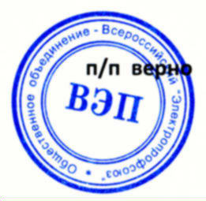 | В.Н.Вахрушкин
___________________________________________________________________________
Рассылка по списку.

